**MARAVILLAS DE ARGENTINA**

**08 DIAS / 07 NOCHES**

**BUENOS AIRES, CALAFATE E IGUAZU**

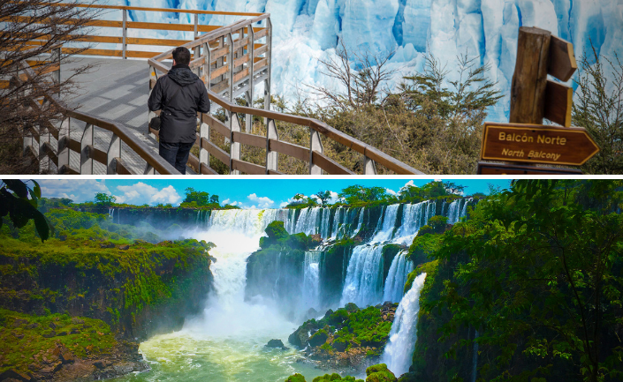

**DIA 01 BUENOS AIRES**

Llegada al aeropuerto. Recepción en el aeropuerto por parte de uno de nuestros representantes en destino y traslado al hotel seleccionado. alojamiento

**DIA 02 BUENOS AIRES**

Desayuno. Visita panorámica de la ciudad con el Obelisco y las plazas San Martín, las Avenidas Corrientes, De Mayo y 9 de Julio, entre otras; barrios con historia como La Boca, San Telmo, suntuosos como Palermo y Recoleta y modernos como Puerto Madero.

**DIA 03 BUENOS AIRES / EL CALAFATE**

Desayuno. A hora acordada, traslado al aeropuerto, para abordar el vuelo **(no incluido)** con destino a El Calafate. Arribo y traslado al hotel seleccionado. Alojamiento.

**DIA 04 EL CALAFATE**

Desayuno. Visita al Glaciar Perito Moreno, uno de los glaciares más espectaculares y famosos del mundo por ser de los pocos que siguen avanzando en la actualidad. En su frente de varios kilómetros de largo observaremos constantes desprendimientos de enormes bloques de hielo sobre las aguas del Lago Argentino. Todo un espectáculo que se contempla desde unas pasarelas estratégicamente situadas.

**DIA 05 EL CALAFATE**

Desayuno. Día libre para disfrutar una navegación por el Lago Argentino o bien realizar una visita a El Chalten. Alojamiento.

**DIA 06 EL CALAFATE / IGUAZÚ**

Desayuno. A hora conveniente traslado al aeropuerto para abordar el vuelo **(no incluido),** con destino a Iguazú. Arribo y traslado al hotel seleccionado. Alojamiento.

**DIA 07 IGUAZÚ**

Desayuno. Visita Cataratas del Iguazú del lado argentino. Ubicadas dentro del Parque Nacional Iguazú, con una extensión de 67.000 hectáreas; una de las primeras áreas protegidas de América. Las Cataratas están integradas por 275 saltos de agua que se precipitan desde una altura promedio de 70 metros. En este trozo de Selva Sub-Tropical es posible observar durante nuestra caminata, la gran variedad de helechos, orquídeas, begonias, aves y mariposas.

**DIA 08 IGUAZÚ**

Desayuno. Visita Cataratas del Iguazú del lado brasilero. El Parque Nacional Iguazú (lado brasileño) posee una extensión de 185.000 hectáreas. Embarcamos en los ómnibus que inician el paseo dentro del parque y nos conducirán hasta el inicio de las pasarelas cuyo recorrido será de 1.200 metros de senda sobre la barranca del Río Iguazú. En este punto de inicio del recorrido, tenemos una vista panorámica de los saltos argentinos. Es el escenario para tomar fotografías. Avanzando en el recorrido, observaremos el cañón del Río Iguazú, el Salto Rivadavia y Tres Mosqueteros, entre otros. Hacia el final del recorrido llegaremos al mirador inferior de la Garganta del Diablo, que en este punto se encuentra a unos 200 mts. de distancia.

Al finalizar, traslado al aeropuerto para vuelo de salida. (considerar horario de vuelo después de las 17:00 PM)

**FIN DE NUESTROS SERVICIOS…**

|  |  |  |  |  |
| --- | --- | --- | --- | --- |
| **TARIFA POR PERSONA EN USD** | | | | |
| **VIGENCIA** | **CATEGORIA** | **SENCILLA** | **DOBLE** | **TRIPLE** |
| 01ABR-30SEP | **SUPERIOR** | **3490** | **1995** | **2030** |
| 01OCT-30NOV | **3515** | **2010** | **2080** |
| 28DIC-28FEB26 | **4000** | **2255** | **2255** |
|  | | | | |
| 01ENE-28FEB  01JUL-31JUL  01OCT-30NOV | **PRIMERA** | **2215** | **1375** | **1320** |
| 01ABR-30JUN  01AGO-30SEP | **2065** | **1295** | **1250** |
| 01DIC-28FEB26 | **2205** | **1365** | **1320** |
|  | | | | |
| 01MAR-30ABR  01ENE26-28FEB26 | **TURISTA** | **1825** | **1190** | **1165** |
| 01MAY-30JUN  01SEP-30SEP | **1680** | **1110** | **1105** |
| 01OCT-31OCT | **1735** | **1140** | **1130** |

**VIGENCIA: 01/01/25-28/02/26 (Excepto: 24DIC-02ENE)**

**\*\*Consultar Suplemento Por Temporada Alta\*\***

**SERVICIOS INCLUIDOS:**

* Traslados de llegada y salida en servicios regulares
* 07 noches de alojamiento en Hotel seleccionado
* Desayuno diario
* City Tour en Buenos Aires, en servicio regular
* Glaciar Perito Moreno + Safari Náutico FTE, en servicio regular
* Cataratas Argentinas y Brasileras IGR, en servicio regular
* Ingresos a Parques Nacionales

**NO INCLUYE**

* Tickets aéreos
* Comidas
* Propinas
* Gastos personales
* Cualquier actividad / excursión no mencionada.

|  |  |  |  |
| --- | --- | --- | --- |
| **HOTELES PREVISTOS O SIMILARES** | | | |
| **CIUDAD/CATEGORIA** | **SUPERIOR** | **PRIMERA** | **TURISTA** |
| BUENOS AIRES | LOI SUITE RECOLETA | GRAND BRIZO | KENTON BUENOS AIRES |
| CALAFATE | XELENA SUITE | ALTO CALAFATE | SIERRA NEVADA |
| IGUAZU | LOI SUITE IGUAZU | MERCURE IGUAZU | MERIT IGUAZU |